Android使用AccessibilityService实现USB扫码枪数据抓取
我不是耳机发烧友 关注
0.6 2018.07.12 16:05* 字数 705 阅读 2711评论 4喜欢 14赞赏 1
android单屏机，通过扫码枪扫描二维码的场景非常多，扫码枪的种类也有蓝牙、USB、串口等等

目前USB的扫码枪主流的就是以下两种

1、USB HID-KBW：扫码器会将扫描出来的内容转化为键盘事件，就是Android中KeyEvent里面对应的常量(KeyEvent.KEYCODE_*)。

2、USB 虚拟串口：可使用android-serialport-api 连接到UsbDevice进行通信，读取数据。(设备要支持串口)

支持 Android 热插拔USB扫描枪会在有EditText时，扫描枪扫描内容自动输入到编辑框了，但是有很多输入法兼容的问题，比如搜狗输入法识别到HID设备时会隐藏无法弹出，如果输入法切换成中文时会输入中文等等。
通过串口的方式直接获取原始数据，不再跟输入法产生冲突，可惜设备是USB HID的，通过大量的尝试（包括USB虚拟串口）都不支持（对串口不了解的同学可以先看看这篇文章上半年最好的Android串口开发入门指南 - 简书 ）
扫码枪是基于键盘输入的，尝试从获取焦点的Activity中的dispatchKeyEvent(KeyEvent event)进行拦截，可惜只能解决掉中文的问题，事件还是先走到输入法才能回到Activity。于是强大的AccessibilityService就上场了，使用AccessibilityService可以优先获取到键盘事件。
使用强大的AccessibilityService（Google为了让Android系统更实用,为用户提供了无障碍辅助服务），但需要到系统设置->无障碍->服务 开启当前服务。对AccessibilityService不了解的同学看看http://www.jianshu.com/p/4cd8c109cdfb
废话不多说看实现步骤
1、先创建扫码Service直接继承AccessibilityService就OK
public class ScanService extends AccessibilityService {
private static OnKeyEvent onKeyEvent;
@Override
public int onStartCommand(Intent intent, int flags, int startId) {
return START_STICKY;
}

@Override
public void onAccessibilityEvent(AccessibilityEvent event) {
}

@Override
public void onInterrupt() {
}

@Override
protected boolean onKeyEvent(KeyEvent event) {
if(onKeyEvent!=null){
//这里通过回调的方式将事件传出去统一处理
//返回true事件就会拦截不会继续传递
return onKeyEvent.onKeyEvent(event);
}
return super.onKeyEvent(event);
}
/**
* 设置监听
* @param onKeyEvent
*/
public static void setOnKeyEvent(OnKeyEvent onKeyEvent){
ScanService.onKeyEvent=onKeyEvent;
}
public interface OnKeyEvent{
boolean onKeyEvent(KeyEvent event);
}
}
2、创建好自己的ScanService后需要在manifest中进行注册
<service
android:name="包名.service.ScanService"
android:enabled="true"
android:exported="true"
android:permission="android.permission.BIND_ACCESSIBILITY_SERVICE">
<intent-filter>
<action android:name="android.accessibilityservice.AccessibilityService"/>
</intent-filter>
<meta-data
android:name="android.accessibilityservice"
android:resource="@xml/accessibility"
/>
</service>
创建android:resource需要用到的xml ，在res下新建xml文件夹，新建accessibility.xml
<?xml version="1.0" encoding="utf-8"?>
<accessibility-service xmlns:android="http://schemas.android.com/apk/res/android"
android:accessibilityEventTypes="typeAllMask"
android:accessibilityFeedbackType="feedbackGeneric"
android:accessibilityFlags="flagRequestFilterKeyEvents"
android:canRetrieveWindowContent="true"
android:notificationTimeout="100"
android:canRequestFilterKeyEvents="true"
android:description="@string/accessibility_description"
android:packageNames="包名" />
android:description指定一个String作为描述文案
<string name="accessibility_description">这里是描述辅助功能的文案</string>
到此为止AccessibilityService就配置好了，你的应用就会出现在系统设置->辅助功能列表里，只需要手动在设置中打开辅助功能，扫码枪的键盘事件就会触发ScanService的onKeyEvent
接下来是对事件的处理
1、过滤非扫码枪的设备
/**
* 检测输入设备是否是扫码器
*
* @param context
* @return 是的话返回true，否则返回false
*/
public boolean isInputFromScanner(Context context, KeyEvent event) {
if (event.getDevice() == null) {
return false;
}
// event.getDevice().getControllerNumber();
if (event.getKeyCode() == KeyEvent.KEYCODE_BACK || event.getKeyCode() == KeyEvent.KEYCODE_VOLUME_DOWN || event.getKeyCode() == KeyEvent.KEYCODE_VOLUME_UP) {
//实体按键，若按键为返回、音量加减、返回false
return false;
}
if (event.getDevice().getSources() == (InputDevice.SOURCE_KEYBOARD | InputDevice.SOURCE_DPAD | InputDevice.SOURCE_CLASS_BUTTON)) {
//虚拟按键返回false
return false;
}
Configuration cfg = context.getResources().getConfiguration();
return cfg.keyboard != Configuration.KEYBOARD_UNDEFINED;
}
2、处理事件
Runnable mScanningFishedRunnable = new Runnable() {
@Override
public void run() {
String code = mStringBufferResult.toString();
//做相应处理....
mStringBufferResult.setLength(0);
}
};
/**
* 扫码枪事件解析
*
* @param event
*/
public void analysisKeyEvent(KeyEvent event) {

int keyCode = event.getKeyCode();

//字母大小写判断
checkLetterStatus(event);

if (event.getAction() == KeyEvent.ACTION_DOWN) {

char aChar = getInputCode(event);
// char aChar = (char) event.getUnicodeChar();

if (aChar != 0) {
mStringBufferResult.append(aChar);
}

if (keyCode == KeyEvent.KEYCODE_ENTER) {
//若为回车键，直接返回
mHandler.removeCallbacks(mScanningFishedRunnable);
mHandler.post(mScanningFishedRunnable);
} else {
//延迟post，若500ms内，有其他事件
mHandler.removeCallbacks(mScanningFishedRunnable);
mHandler.postDelayed(mScanningFishedRunnable, MESSAGE_DELAY);
}

}
}

//检查shift键
private void checkLetterStatus(KeyEvent event) {
int keyCode = event.getKeyCode();
if (keyCode == KeyEvent.KEYCODE_SHIFT_RIGHT || keyCode == KeyEvent.KEYCODE_SHIFT_LEFT) {
if (event.getAction() == KeyEvent.ACTION_DOWN) {
//按着shift键，表示大写
mCaps = true;
} else {
//松开shift键，表示小写
mCaps = false;
}
}
}

//获取扫描内容
private char getInputCode(KeyEvent event) {

int keyCode = event.getKeyCode();

char aChar;

if (keyCode >= KeyEvent.KEYCODE_A && keyCode <= KeyEvent.KEYCODE_Z) {
//字母
aChar = (char) ((mCaps ? 'A' : 'a') + keyCode - KeyEvent.KEYCODE_A);
} else if (keyCode >= KeyEvent.KEYCODE_0 && keyCode <= KeyEvent.KEYCODE_9) {
//数字
aChar = (char) ('0' + keyCode - KeyEvent.KEYCODE_0);
} else if (keyCode == KeyEvent.KEYCODE_ENTER) {
aChar = 0;
} else {
//其他符号
aChar = (char) event.getUnicodeChar();
}

return aChar;

}
扫描完成，获取扫描的数据后，自己想怎么处理就怎么处理
最后附上一些工具类
跳转到系统辅助功能页
/**
* 打开设置-辅助功能页
* @param context
*/
public void openAccessibilitySetting(Context context){
context.startActivity(new Intent(Settings.ACTION_ACCESSIBILITY_SETTINGS));
}
判断当前应用的辅助功能在设置中是否打开
/**
*
* @param context
* @return true辅助功能开 false辅助功能关
*/
public boolean isAccessibilitySettingsOn(Context context) {
int accessibilityEnabled = 0;
final String service = context.getPackageName() + "/" + ScanService.class.getCanonicalName();
try {
//获取setting里辅助功能的开启状态
accessibilityEnabled = Settings.Secure.getInt(
context.getApplicationContext().getContentResolver(),
android.provider.Settings.Secure.ACCESSIBILITY_ENABLED);
} catch (Settings.SettingNotFoundException e) {
}
TextUtils.SimpleStringSplitter mStringColonSplitter = new TextUtils.SimpleStringSplitter(':');
if (accessibilityEnabled == 1) {
//获取辅助功能里所有开启的服务 包名列表
String settingValue = Settings.Secure.getString(
context.getApplicationContext().getContentResolver(),
Settings.Secure.ENABLED_ACCESSIBILITY_SERVICES);
if (settingValue != null) {
//转换程集合
mStringColonSplitter.setString(settingValue);
while (mStringColonSplitter.hasNext()) {
String accessibilityService = mStringColonSplitter.next();
//判断当前包名是否在服务集合里
if (accessibilityService.equalsIgnoreCase(service)) {
return true;
}
}
}
}

return false;
}
完成。

Android 获取USB扫描枪扫描数据（无界面）
2017年11月14日 12:19:29 飞雪连天射白鹿 阅读数 9353
Android 平板热插拔USB扫描枪应用场景多，在有界面如EditText时，扫描枪扫描内容自动输入到编辑框了，在没有界面的情况下，怎么拿到扫描枪数据呢？
本文类似Android平台抢微信红包思路，使用强大的AccessibilityService（Google为了让Android系统更实用,为用户提供了无障碍辅助服务），但需要到系统设置->无障碍->服务 开启当前服务。
对AccessibilityService不了解的同学看看http://www.jianshu.com/p/4cd8c109cdfb
关键：标准扫描枪扫描数据会触发KEYCODE_ENTER键，感兴趣的同学可以在onKeyEvent函数里打log，看看这个扫描过程中出发的keyCode和条形码（或二维码）内容比较。

处理很简单，ScannerGunService(继承AccessibilityService)，代码如下：
- package com.android.accessibility;

- import com.android.accessibility.scanergun.ScannerGun;
- import com.android.accessibility.scanergun.ScannerGun.ScannerGunCallBack;

- import android.accessibilityservice.AccessibilityService;
- import android.content.Intent;
- import android.text.TextUtils;
- import android.util.Log;
- import android.view.KeyEvent;
- import android.view.accessibility.AccessibilityEvent;
- import android.widget.Toast;

- public class ScannerGunService extends AccessibilityService {

- final static String TAG = "ScannerGunService";
- private ScannerGun mScannerGun = null;

- @Override
- public int onStartCommand(Intent intent, int flags, int startId) {
- return START_STICKY;
- }

- @Override
- public void onAccessibilityEvent(AccessibilityEvent arg0) {
- // TODO Auto-generated method stub

- }

- @Override
- public void onInterrupt() {
- // TODO Auto-generated method stub

- }

- @Override
- protected boolean onKeyEvent(KeyEvent event) {
- // TODO Auto-generated method stub
- if (event.getAction() == KeyEvent.ACTION_DOWN) {
- int keyCode = event.getKeyCode();
- if (keyCode <= 6) {
- return false;
- }
- if (mScannerGun.isMaybeScanning(keyCode, event)) {
- return true;
- }
- }
- return super.onKeyEvent(event);
- }

- @Override
- public void onCreate() {
- // TODO Auto-generated method stub
- mScannerGun = new ScannerGun(new ScannerGunCallBack() {

- @Override
- public void onScanFinish(String scanResult) {
- // TODO Auto-generated method stub
- if (!TextUtils.isEmpty(scanResult)) {
- Toast.makeText(ScannerGunService.this.getBaseContext(),
- "无界面监听扫描枪数据:" + scanResult, Toast.LENGTH_SHORT)
- .show();
- }
- }
- });
- mScannerGun.setMaxKeysInterval(50);
- super.onCreate();
- }

- }
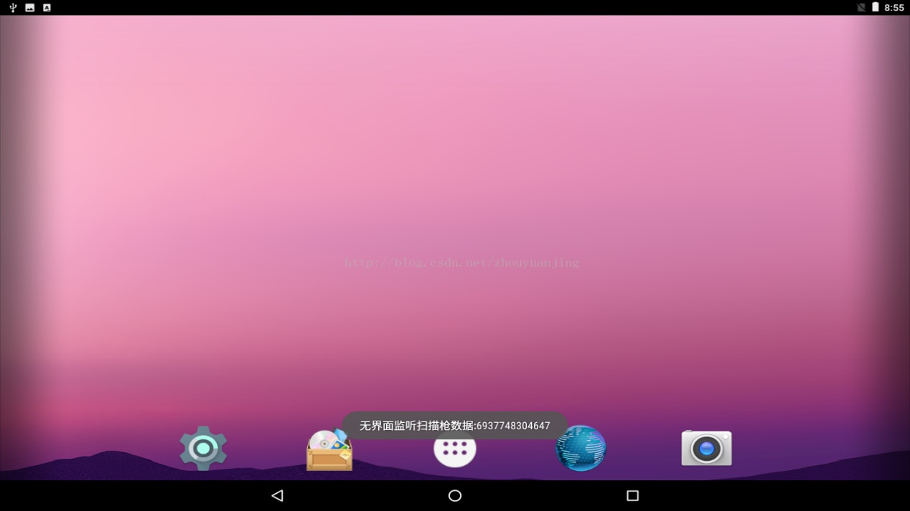
ScannerGun相关处理就不在这里贴了，有兴趣下载 ScanGunAccessibility.zip

Android USB 扫码枪获取扫描内容
2018年09月01日 11:45:18 骑马打酱油 阅读数 2493
最近做了关于在Android设备上外接扫码的项目，在此记录一下关于Android USB扫码枪获取内容的问题
首先我这边使用是USB HID的扫码枪，即插即用，只需要在界面上有一个带有焦点的EditText ，就可以获取扫码枪扫描的内容。
是不是感觉很简单，但是今天我这里是讲的是在没有EditText 的情况下获取扫码枪扫描的内容。
USB HID扫码枪会将扫描出来的内容转化为键盘事件，对应的就是Android中的KeyEvent事件，所以我们只需要在我们的activity中
重写onKeyDown方法
- @Override
- public boolean onKeyDown(int keyCode, KeyEvent event) {
- checkLetterStatus(event);
- keyCodeToNum(keyCode);
- if (keyCode == KeyEvent.KEYCODE_ENTER && event.getAction() == KeyEvent.ACTION_DOWN) {
- Log.e("键盘事件", buffer.toString());
- buffer.delete(0, buffer.length());
- return true;
- }

- return false;
- }
上面我们说了扫码枪是响应我们的键盘事件，所以当扫码枪每扫描到一个字符的时候，就相当于按下了我们键盘上的对应按键，也就是keyCode，因此我们只需要处理这个keyCode就行了。
下面我把checkLetterStatus()检查是否大小写的方法跟keyCodeToNum（）根据对应的keycode转换对应的数字跟字母
- //检查shift键
- private void checkLetterStatus(KeyEvent event) {
- int keyCode = event.getKeyCode();
- if (keyCode == KeyEvent.KEYCODE_SHIFT_RIGHT || keyCode == KeyEvent.KEYCODE_SHIFT_LEFT) {
- if (event.getAction() == KeyEvent.ACTION_DOWN) {
- //按着shift键，表示大写
- mCaps = true;
- } else {
- //松开shift键，表示小写
- mCaps = false;
- }
- }
- }
- //根据keycode得到对应的字母和数字
- private void keyCodeToNum(int keycode) {
- if (keycode >= KeyEvent.KEYCODE_A && keycode <= KeyEvent.KEYCODE_Z) {
- if (mCaps) {
- buffer.append(map.get(keycode).toUpperCase());
- } else {
- buffer.append(map.get(keycode));
- }

- } else if ((keycode >= KeyEvent.KEYCODE_0 && keycode <= KeyEvent.KEYCODE_9)) {
- buffer.append(keycode - KeyEvent.KEYCODE_0);
- } else {
- //暂不处理特殊符号
- }

- }
上面的方法里面有个map，是用来存储字母的
- Map<Integer, String> map = new HashMap<>();
- map.put(29, "a");
- map.put(30, "b");
- map.put(31, "c");
- map.put(32, "d");
- map.put(33, "e");
- map.put(34, "f");
- map.put(35, "g");
- map.put(36, "h");
- map.put(37, "i");
- map.put(38, "g");
- map.put(39, "k");
- map.put(40, "l");
- map.put(41, "m");
- map.put(42, "n");
- map.put(43, "0");
- map.put(44, "p");
- map.put(45, "q");
- map.put(46, "r");
- map.put(47, "s");
- map.put(48, "t");
- map.put(49, "u");
- map.put(50, "v");
- map.put(51, "w");
- map.put(52, "x");
- map.put(53, "y");
- map.put(54, "z");
最后用一个StringBuffer 来接收处理过的数据。大概就这样吧！

